Департамент образования и науки Курганской области

Государственное бюджетное общеобразовательное учреждение «Каргапольская специальная (коррекционная) школа – интернат

Сотрудничество с органами и учреждениями профилактики безнадзорности и правонарушений, опеки и попечительства, дополнительного образования, КДН и ЗП.

Информацию подготовила:

ПДО – Зуева Л.А

Каргаполье, 2022

**Введение**.

Процесс развития личности зависит от окружающего социального пространства, субъектами которой являются семья, школа, сверстники, сам ребенок. Соотношение равнонаправленных влияний (как позитивных, так и негативных) в означенном пространстве во многом определяет возможные варианты формирования личности. Нравственная, положительно ориентированная среда благоприятно воздействует на формирование личности ребенка.

Однако педагогам школы иногда приходится иметь дело с детьми и подростками, социальное пространство которых оставляет желать лучшего. Отсюда и отклонения в поведении. В основе противоправного поведения несовершеннолетних лежат мотивы, обусловленные [внушением](https://pandia.ru/text/category/vnushenie/), подражанием, импульсивностью, мотивы социального характера, группового поведения.

Профилактическая работа с учащимися – процесс сложный, многоаспектный и долгосрочный. Главная задача школы в сфере предупреждения правонарушений заключается в проведении ранней профилактики, т. к. ни одна другая структура не в состоянии решить данную задачу. Исключение составляет семья, которая нередко выступает в качестве объекта профилактической деятельности. Ребенок приходит в школу уже с определенно сложившимися взглядами на жизнь, т. е. с теми которые сформировались в семье. Они могут быть и позитивные и негативные. Поэтому основой ранней профилактики является создание условий, обеспечивающих возможность нормального [развития детей](https://pandia.ru/text/category/razvitie_rebenka/), своевременное выявление типичных кризисных ситуаций, возникающих у школьников определенного возраста.

Статья 1 Федеральный закон от 24 июня 1999 г. N 120-ФЗ  
"Об основах системы профилактики безнадзорности и правонарушений несовершеннолетних"

знакомит со следующие основными понятиями:

**несовершеннолетний** - лицо, не достигшее возраста восемнадцати лет;

**безнадзорный** - несовершеннолетний, контроль за поведением которого отсутствует вследствие неисполнения или ненадлежащего исполнения обязанностей по его воспитанию, обучению и (или) содержанию со стороны родителей или иных законных представителей либо должностных лиц;

**беспризорный** - безнадзорный, не имеющий места жительства и (или) места пребывания;

**несовершеннолетний, находящийся в социально опасном положении,** - лицо, которое вследствие безнадзорности или беспризорности находится в обстановке, представляющей опасность для его жизни или здоровья либо не отвечающей требованиям к его воспитанию или содержанию, либо совершает правонарушение или антиобщественные действия;

**антиобщественные действия** - действия несовершеннолетнего, выражающиеся в систематическом употреблении наркотических средств, психотропных и (или) одурманивающих веществ, алкогольной и спиртосодержащей продукции, занятии проституцией, бродяжничеством или попрошайничеством, а также иные действия, нарушающие права и законные интересы других лиц;

**семья, находящаяся в социально опасном положении,** - семья, имеющая детей, находящихся в социально опасном положении, а также семья, где родители или иные законные представители несовершеннолетних не исполняют своих обязанностей по их воспитанию, обучению и (или) содержанию и (или) отрицательно влияют на их поведение либо жестоко обращаются с ними;

**индивидуальная профилактическая работа** - деятельность по своевременному выявлению несовершеннолетних и семей, находящихся в социально опасном положении, а также по их социально-педагогической реабилитации и (или) предупреждению совершения ими правонарушений и антиобщественных действий;

**профилактика безнадзорности и правонарушений несовершеннолетних** - система социальных, правовых, педагогических и иных мер, направленных на выявление и устранение причин и условий, способствующих безнадзорности, беспризорности, правонарушениям и антиобщественным действиям несовершеннолетних, осуществляемых в совокупности с индивидуальной профилактической работой с несовершеннолетними и семьями, находящимися в социально опасном положении;

Основными задачами деятельности по профилактике безнадзорности и правонарушений несовершеннолетних являются:

- предупреждение безнадзорности, беспризорности, правонарушений и антиобщественных действий несовершеннолетних, выявление и устранение причин и условий, способствующих этому;

- обеспечение защиты прав и законных интересов несовершеннолетних;

- социально-педагогическая реабилитация несовершеннолетних, находящихся в социально опасном положении;

- выявление и пресечение случаев вовлечения несовершеннолетних в совершение преступлений, других противоправных и (или) антиобщественных действий, а также случаев склонения их к суицидальным действиям.

Деятельность по профилактике безнадзорности и правонарушений несовершеннолетних основывается на принципах законности, демократизма, гуманного обращения с несовершеннолетними, поддержки семьи и взаимодействия с ней, индивидуального подхода к несовершеннолетним с соблюдением конфиденциальности полученной информации, государственной поддержки деятельности органов местного самоуправления и общественных объединений по профилактике безнадзорности и правонарушений несовершеннолетних, обеспечения ответственности должностных лиц и граждан за нарушение прав и законных интересов несовершеннолетних.

Законодательство Российской Федерации, регулирующее деятельность по профилактике безнадзорности и правонарушений несовершеннолетних, основывается на [Конституции](http://ivo.garant.ru/#/document/10103000/entry/0) Российской Федерации, общепризнанных нормах международного права и состоит из настоящего Федерального закона, других федеральных законов и иных нормативных правовых актов Российской Федерации, законов и нормативных правовых актов субъектов Российской Федерации.

В систему профилактики безнадзорности и правонарушений несовершеннолетних входят:

- комиссии по делам несовершеннолетних и защите их прав,

- органы управления социальной защитой населения, федеральные органы государственной власти и органы государственной власти субъектов Российской Федерации, осуществляющие государственное управление в сфере образования,

- органы местного самоуправления, осуществляющие управление в сфере образования

- органы опеки и попечительства,

- органы по делам молодежи,

- органы управления здравоохранением,

- органы службы занятости,

- органы внутренних дел,

- учреждения уголовно-исполнительной системы (следственные изоляторы, воспитательные колонии и уголовно-исполнительные инспекции).

**Сотрудничество школы с органами и учреждениями профилактики безнадзорности и правонарушений, опеки и попечительства, дополнительного образования, КДН и ЗП.**

Подготовка к жизни молодого поколения придаёт особую актуальность развитию индивидуальности обучающихся, выявлению и развитию их способностей, профориентации, образованию школьников, формированию идеалов и ценностных ориентаций в системе общественных отношений и др. Решение этих задач наиболее эффективно, если школьное образование тесно связано с семейным и общественным воспитанием. Поэтому одним из важнейших направлений деятельности школы является сотрудничество школы с органами и учреждениями профилактики, безнадзорности и правонарушений, опеки и попечительства, дополнительного образования, КДН и ЗП (комиссия по делам несовершеннолетних и защите их прав)

Сотрудничество школы с социальным окружением может принимать различные формы и охватывать различные направления социального воспитания.

Важным направлением установления контактов с общественностью является взаимодействие школы с представителями местной власти, с депутатами, которые могут участвовать в осуществлении учебно-воспитательного процесса.

Воспитательная работа, осуществляемая школой во взаимодействии с культурно-просветительскими учреждениями, может быть направлена на дополнительное образование (работа кружков, студий на базе ДК, библиотек и др., проведение в школе занятий работниками этих учреждений), а также на организацию культурного досуга обучающихся. Цели организации культурного досуга и внешкольного воспитания обучающихся, может служить также сотрудничество школы с общественными организациями.

Сотрудничество школы с профессиональными учебными заведениями может иметь форму профориентации детей и выбора будущей профессии.

Сотрудничество с медицинскими учреждениями необходимо для своевременного проведения медицинских осмотров учащихся, для медицинского просвещения, профилактики заболеваний и вредных для здоровья привычек, в том числе представляющих особую опасность: алкоголизма, наркомании.

Сотрудничество школы с работниками ГАИ (ГИБДД), полиции, МЧС, Россгвардии способствует наиболее эффективной профилактике правонарушений, усвоению учащимися правовых норм, правил дорожного движения и пожарной безопасности.

И, наконец, школа может и должна сотрудничать с другими школами: проводить совместные дела, соревноваться, обмениваться опытом.

    Подробнее познакомимся с  характером сотрудничества школы с органами и учреждениями профилактики безнадзорности и правонарушений, опеки и попечительства, дополнительного образования, КДН и ЗП с участниками образовательного и воспитательного процесса.

**Совместные мероприятия, проводимые с органами и учреждениями профилактики безнадзорности и правонарушений, опеки и попечительства, дополнительного образования, КДН и ЗП с участниками образовательного и воспитательного процесса**

**ГБУ «Комплексный центр социального обслуживания населения по Каргапольскому и Шатровскому районам»**

Характер сотрудничества основан на составлении общего плана работы и включает в себя:

-выявление несовершеннолетних и их семей, нуждающихся в помощи государства, а так же семей, находящихся в социально опасном положении; обмениваться информацией.

-незамедлительное информирование ГБУ «КЦСОН по Каргапольскому и Шатровскому районам» о несовершеннолетних и их семьях, нуждающихся в помощи государства.

-Оказание срочных социальных услуг обучающимся и их семьям из многодетных и малообеспеченных семей, семей, находящихся в СОП

-обмен информации по детям из неблагополучных семей, составление планов работы с семьями СОП

- контроль за учебной деятельностью детей состоящих на учете в отделениях профилактики безнадзорности детей и подростков и психолого – педагогическая помощь семье и детям

-проведение совместных рейдов с целью выявления неблагополучных семей, составление актов жилищно –бытовых условия проживания несовершеннолетних детей

- участие специалистов ГБУ «КЦСОН по Каргапольскому и Шатровскому районам» в общешкольных родительских собраниях

- участие в мероприятиях, проводимых для детей – инвалидов районного и областного уровня

- содействие родителям и лицам, их замещающим при подготовке пакета документов для постановки на обслуживание в ГБУ «КЦСОН по Каргапольскому и Шатровскому районам»

- совместно со специалистами отделения помощи семьи и детям ГБУ «КЦСОН по Каргапольскому и Шатровскому районам» принять участие в организации и проведении «Декады инвалидов»

- консультирование родителей по организации летнего отдыха, оздоровления детей из многодетных, малообеспеченных семей, детей – инвалидов и семей, находящихся в СОП, состоящих на учете ГБУ «КЦСОН по Каргапольскому и Шатровскому районам»

-проведение родительских собраний, консультаций, выпускать буклеты, информационные листы.

Воспитанники школы – интернат постоянные участники совместных заседаний клубов семейного досуга организованные на базе ГБУ «КЦСОН по Каргапольскому и Шатровскому районам», и на базе ГБОУ «Каргапольская школа – интернат», а так же участники всех праздников, выставок, фестивалей, акций, декад.

Декада инвалидов с проведением мастер – класса.

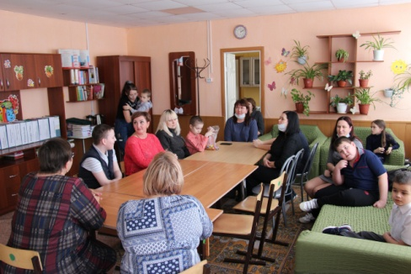 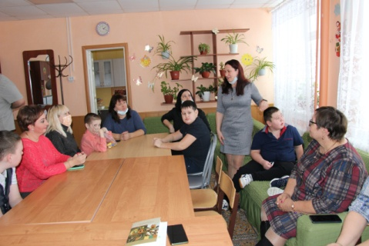 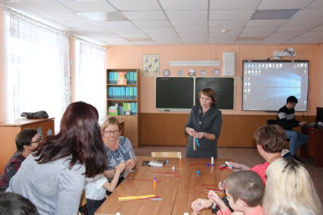

Общероссийский проект взаимопомощи гражданам во время кризисных ситуаций «Мы вместе», сбор товаров первой необходимости для жителей ДНР и ЛНР.

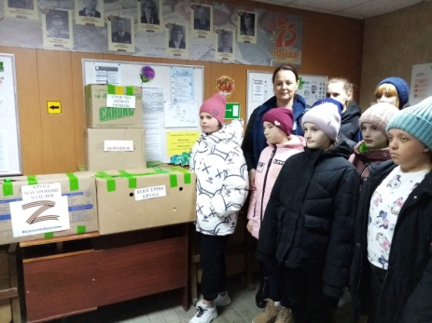 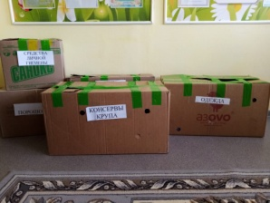

**Сотрудничество с Отделом опеки и попечительства Каргапольского района**

**заключается в следующем:**

- взаимное информирование о детях, лишенных родительского попечения и детях, чьи права нарушены;

- проведение совместных действий по защите прав ребенка и его дальнейшего трудоустройства;

- организация и проведение совместных мероприятий направленных на предотвращение повторного сиротства;

- организация и проведение совместных профилактических семинаров, родительских собраний для опекунов, попечителей, приемных родителей;

- организация и проведение индивидуальной профилактической работы с учащимися, имеющими статус сироты, состоящими на различных видах учета;

- совместная реализация мероприятий по жизнеустройству детей-сирот после окончания школы-интерната;

1 сентября 2021гс приглашением Усольцевой О.С - главный специалист отдела опеки и попечительства отдела образования Каргапольского района

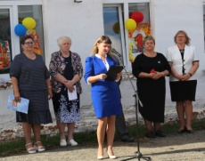

**Сотрудничество с Межмуниципальный отдел МВД России «Каргапольский» (ГИБДД, полиция)**

Характер сотрудничества основан на составлении общего плана работы и включает в себя:

- проведение бесед с обучающимися на правовые, психологические и медицинские темы

-проведение бесед, лекций, викторин.

- проведение дней профилактики с приглашением представителей ГИБДД, ОУР (отдел уголовного розыска),ОНК (отдел нарко - контроля) и т.д

- оказание методической и консультативной помощи в вопросах профилактики несовершеннолетних педагогам, родителям, обучающимся.

- принятие мер по установлению причин систематических пропусков занятий обучающимися без уважительной причины.

- выявление фактов правонарушений среди обучающихся школы, принятие мер в соответствии с действующим законодательством, в том числе направленных на предупреждение повторных правонарушений, устранение причин и условий им способствующих.

- проведение инструктажей по технике безопасности

Согласно плана совместных мероприятий по безопасности ПДД, состоялась встреча обучающихся школы с Госавтоинспектором С. В. Важениным.  
Цель – профилактика детского дорожно-транспортного травматизма.  
Инспектор ГИБДД ознакомил со статистикой ДТП с участием детей и обозначил основные причины дорожно-транспортных происшествий.  
В ходе встречи С.В. Важенин рассказал детям о том, как правильно вести себя на дорогах, пешеходных переходах и в общественном транспорте, рассказал о детских удерживающих устройствах для автотранспорта и необходимости их использования. Инспектор отметил, что использование наушников с музыкой и мобильного телефона недопустимо при переходе проезжей части дороги. Кроме того он выразил надежду, что развитие понимания опасности при нахождении на проезжей части детьми-пешеходами позволит снизить дорожно-транспортный травматизм.  
Подобные профилактические мероприятия в виде бесед с детьми направлены на то, чтобы как можно больше детей помнили о безопасности дорожного движения.

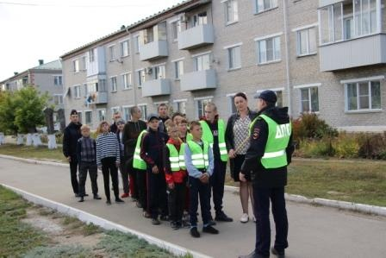 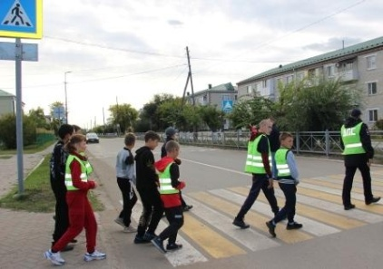 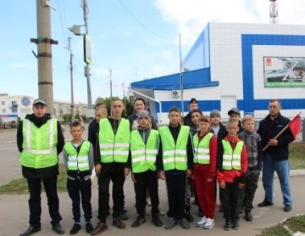

- в рамках месячника военно-патриотического воспитания с учащимися школы прошла встреча с инспектором-кинологом МО МВД России «Каргапольский», Предеиным Р.А.  
Роман Александрович рассказал, что с помощью служебного пса по кличке Юстас борется с преступностью в родном районе. Предеин Р.А показал работу пса с использованием тренировочных команд.

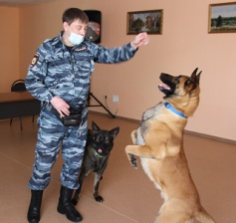 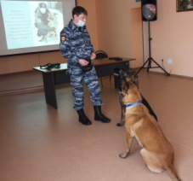 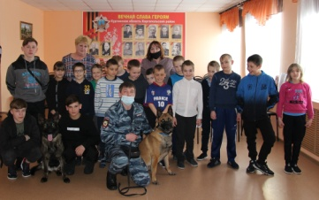

**Сотрудничество с Росгвардией.**

- совместные мероприятия, направленные на патриотическое воспитание, гражданской ответственности

- проведение бесед по технике безопасности и личной безопасности

Ученики нашей школы побывали на беседе «Наша безопасность» в Каргапольском отделе вневедомственной охраны. На которой командир отделения Зуев И.В. и сотрудники ОВО, рассказали ребятам о деятельности подразделения вневедомственной охраны, по охране общественного порядка и общественной безопасности на территории р.п. Каргаполья. Рассказали о технических средствах охраны, с помощью которых обеспечивается безопасность охраняемых объектов.

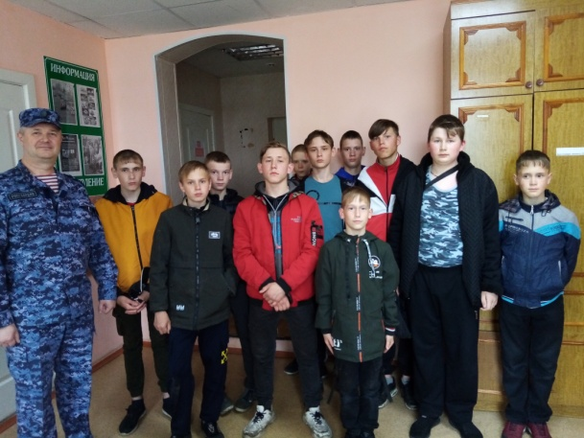 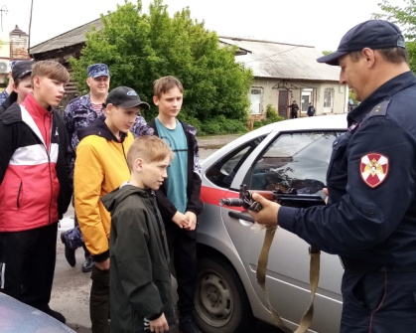 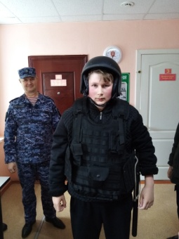

- в школьной детской с. Непоседы была организована беседа-практикум по обучению детей правилам безопасного поведения при передвижении по маршруту "Дом-школа - дом".  
Сотрудники "Росгвардии" старшина полиции Тома Александр Михайлович и стажёр полиции Разуваев Вячеслав Владимирович рассказали детям, какие опасности таит в себе дорога от школы до дома.

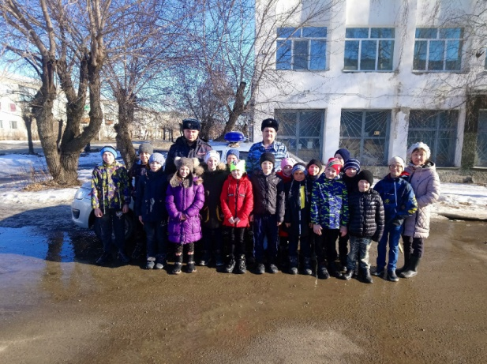 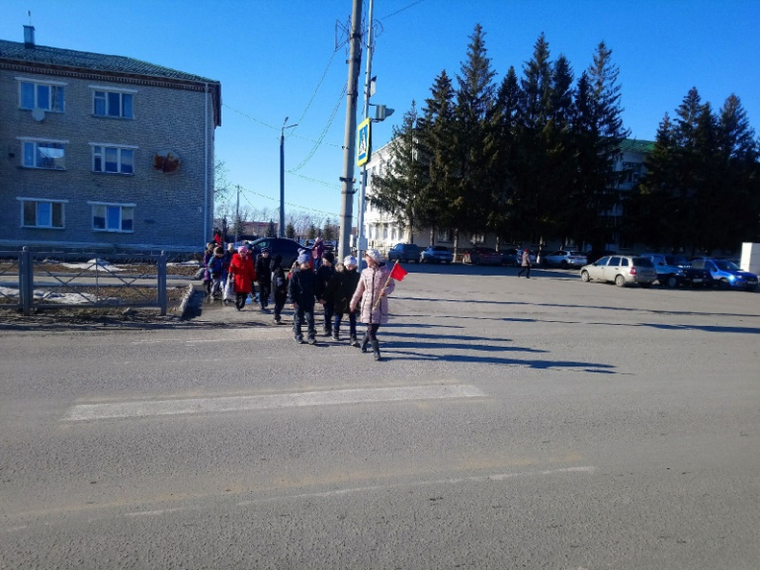

**Сотрудничество КДН и ЗП, которое включает в себя:**

- обмен информацией, совместное выявление обучающихся, совершивших правонарушение,

- совместная подготовка документов для подачи в суд;

- рассмотрение вопросов об исключении учащегося из образовательного учреждения;

- разработка комплексного межведомственного профилактического плана индивидуальной работы с обучающимися, состоящим на учете в КДН.

- профилактическая работа с обучающимися и их родителями (законными представителями)

- организация и проведение совместных мероприятий (бесед, лекций, игр, конкурсов, декад и т.д)

Мероприятия:

- выставка работ учащихся школы на тему: Дружба начинается с улыбки.

- закрытие месячника по половому воспитанию «Взрослеем вместе»

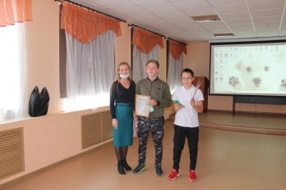 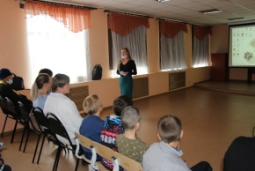

- выставка творческих работ в рамках Декады инвалидов

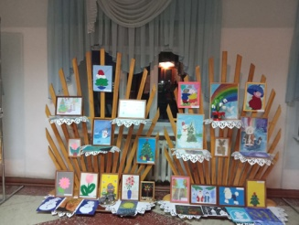

**Сотрудничество с 24 ПСЧ 2 ПСО ФПС ГПС ГУ МЧС России по Курганской области (МЧС)**

- совместное проведение мероприятий, направленных на повышение уровня знаний подрастающего поколения в области правил пожарной безопасности

- ознакомление ребят с историей возникновения пожарной охраны.

- проведение инструктажей по безопасности и сохранению здоровья в чрезвычайных ситуациях

- проведение практических занятий, обучение при возникновении чрезвычайной ситуации

- проведение бесед, экскурсий

Проведенные мероприятия:  
- экскурсии в пожарную часть

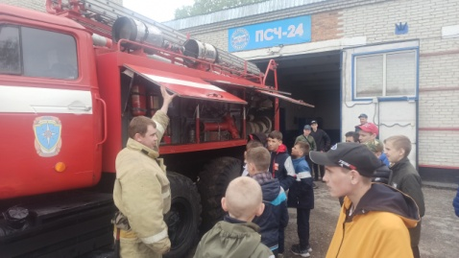 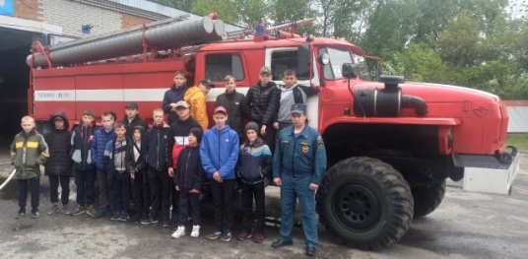

- беседы с обучающимися по технике безопасности

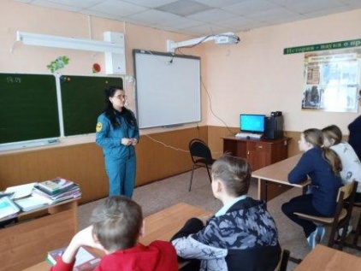 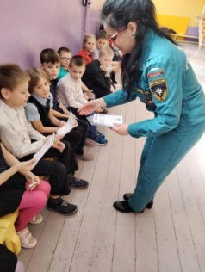 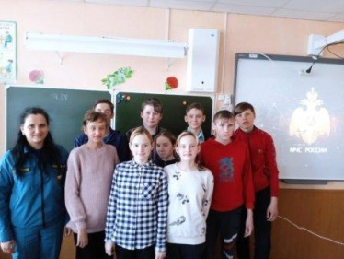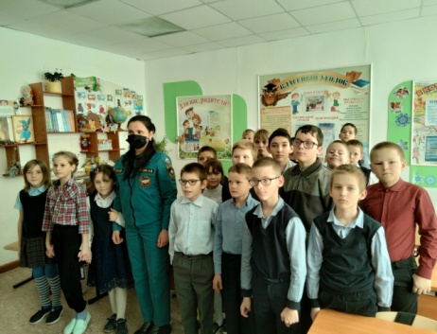 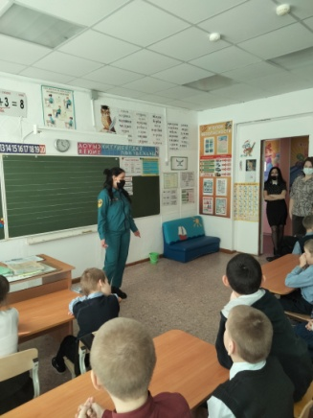

- практические занятия

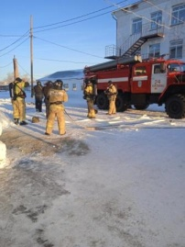

**ГБУ «Каргапольская центральная районная больница им.Н.А Рокиной»**

- организация консультативной помощи детям и их родителям (законным представителям);

- организация (сопровождение)  госпитализации в учреждения здравоохранения с целью сохранения жизни и здоровья учащихся (в случае возникшей необходимости);

- выявление, учет, обследование (при наличии показаний медицинского характера) и лечение несовершеннолетних учащихся;

- взаимодействие при подготовке медицинского заключения о состоянии здоровья несовершеннолетних, совершивших преступление или противоправное действие;

- совместная деятельность по распространению санитарно-гигиенических знаний среди несовершеннолетних и их родителей (законных представителей);

- организация и проведение совместных мероприятий, направленных на пропаганду ЗОЖ.

Мероприятия:

- беседа с врачом Дзигуновой Валентиной Александровной и медицинским работником нашей школы Сохаревой Еленой Владимировной. Девочкам рассказали о гигиене в переходном возрасте, о половом воспитании девушек.

- Не однократно были проведены беседы с участием детского врача, Леонтьевой Галины Иосифовны.

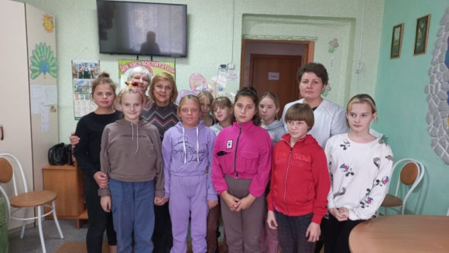 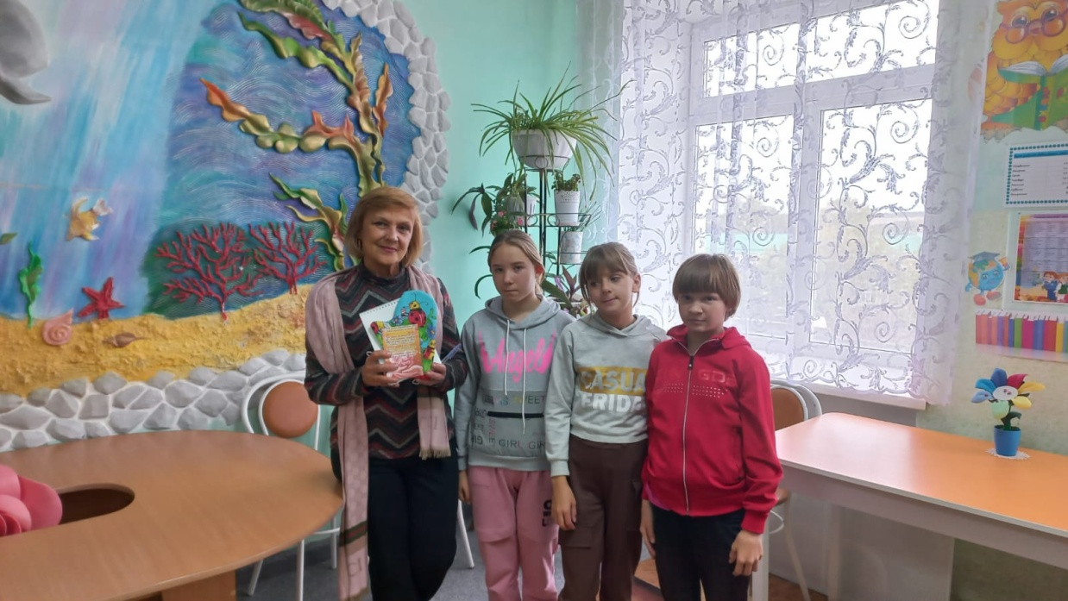

**Сотрудничество с отделом по работе с молодежью**

- разработка и реализация совместных программ по профилактике правонарушений несовершеннолетних;

- организация (координация деятельности) профилактической направленности совместно с социальными учреждениями, учреждениями культуры и спорта (различными фондами);

- организация отдыха, оздоровления и досуга во время летних каникул.

**Сотрудничество с учреждениями культуры администрации Каргапольского района**

- совместная деятельность,  направленная на привлечение несовершеннолетних, находящихся в СОП, в ТЖС (тяжелой жизненной ситуации), состоящих на различных видах учета, к занятиям в художественных, технических, спортивных клубах, кружках, секциях;

- совместная деятельность, направленная на приобщение учащихся к ценностям отечественной и мировой культуры;

- совместная работа, направленная на расширение социального кругозора детей-инвалидов, на социализацию, реабилитацию, адаптацию и интеграцию детей-инвалидов в общество.

Сотрудничество учреждений культуры Каргапольского района с ГБОУ «Каргапольская школа – интернат» осуществляется уже много лет. Ежегодно составляется план о сотрудничестве в сфере образовательной и культурно – просветительской деятельности. В рамках соглашения ведется большая работа по военно – патриотическому и духовно – нравственному воспитанию, развитию творческих способностей и пропаганде здорового образа жизни.

Активным центром взаимодействия, общедоступным центром общения обучающихся, является районный культурно – досуговый центр. Согласно отработанной системе совместной деятельности на базе РКДЦ и совместно с РКДЦ проходят различные мероприятия:

- открытии месячника оборонно-массовой работы и военно-патриотического

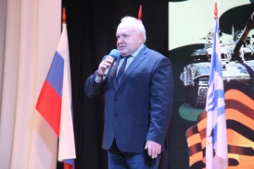

-  презентация первого тома книги «Шагнувшие в бессмертие»

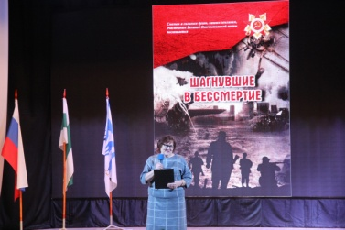 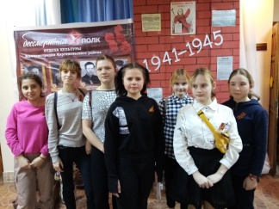

-посещение необычной выставки "Особое восприятие

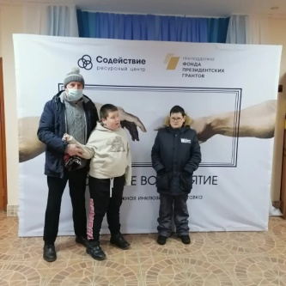 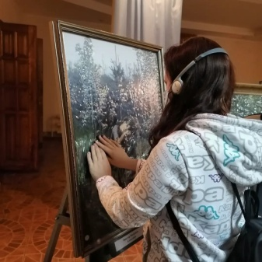

Тамакульский ДК

- Продолжается очень тесное сотрудничество родительского клуба школы и Тамакульского КДЦ!!!  
"Шоу мыльных пузырей!!!"

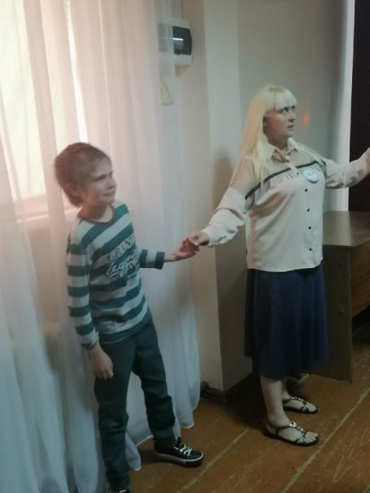 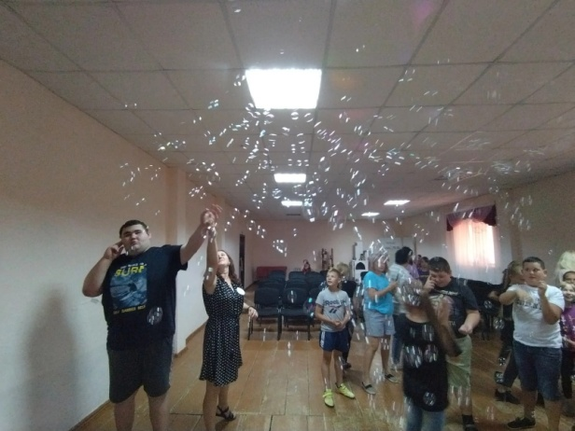 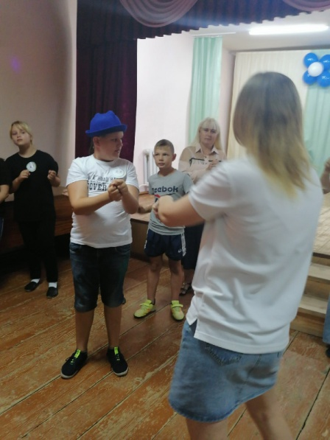

- накануне Международного дня защиты детей ребят поздравили Лиза и Роза БАРБОСКИНЫ,

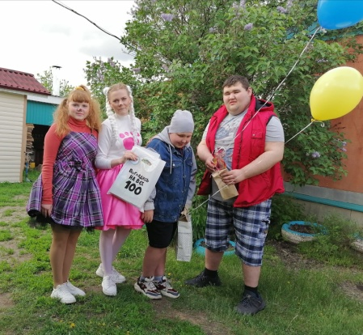 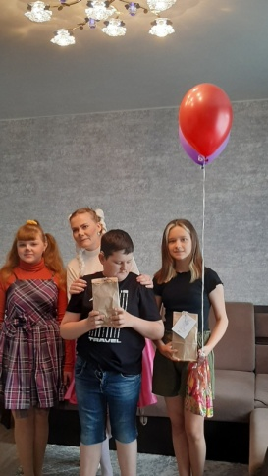

- организован инклюзивный проект "Особенное детство" и проводятся много совместных мероприятий даже в летние каникулы.

РМКУК «Каргапольская межпоселенческая центральная библиотека»

Тесное сотрудничество налажено с РМКУК «Каргапольская межпоселенческая центральная библиотека» . Педагоги и учащиеся частые гости библиотечных классных часов, внеклассных мероприятий различного характера. Обучающиеся школы принимают активное участие в конкурсах, акциях и выставках, проводимых библиотекой.

- конкурс чтецов "Сердце помнить велит", посвящённый Дню Победы в Великой Отечественной войне

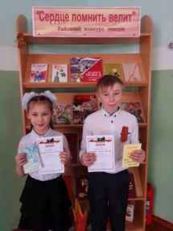 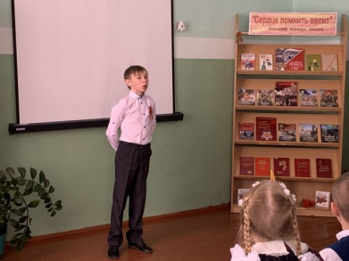

- мероприятие по краеведению "История храма".

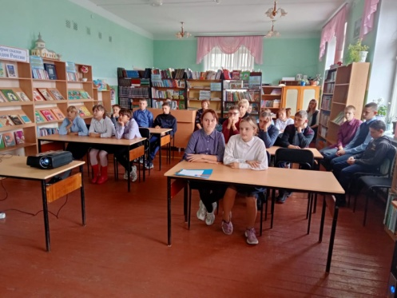 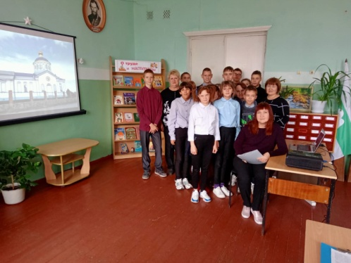 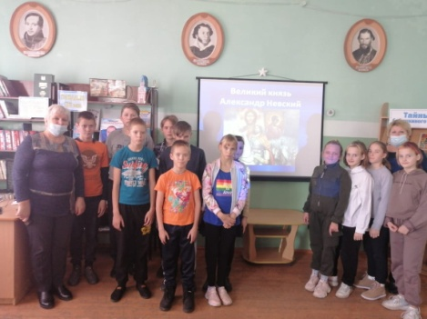 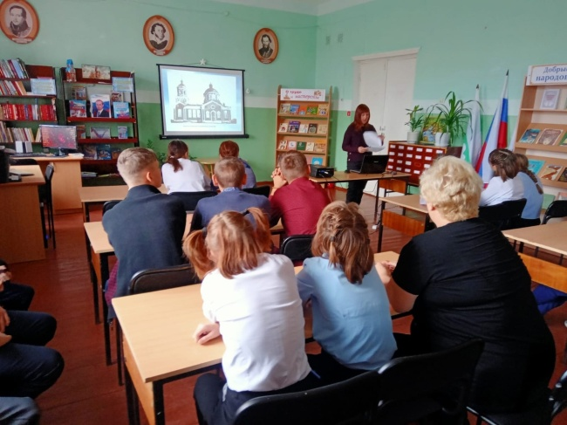

- Посещение детской библиотеки, где приняли участие в беседе с громким чтением "Книги добра и света".

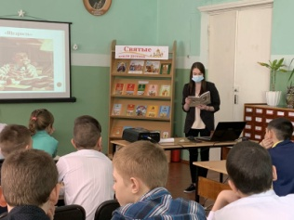 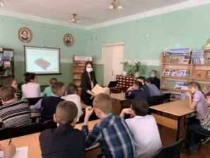 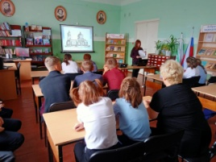

МКУ «Каргапольский районный исторический музей».

Одним из направлений совместной работы является изучение истории родного края. Поэтому обучающиеся ГБОУ «Каргапольская школа – интернат» постоянные посетители МКУ «Каргапольский районный исторический музей». Сотрудники музея проводят для детей тематические экскурсии

- Ребята познакомились с выставкой птиц, которые обитают в Курганской обл., узнали много интересного о среде обитания и повадках, прослушали голоса птиц, разгадали загадки.

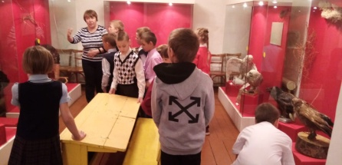 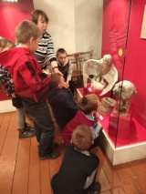 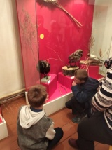

- знакомство с бытом наших предков

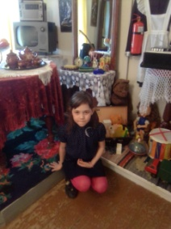 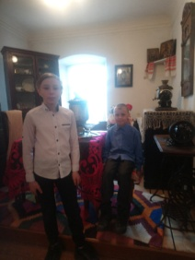

- знакомство с экспонатами в зале «Боевой славы», посвященный Великой Отечественной войне.

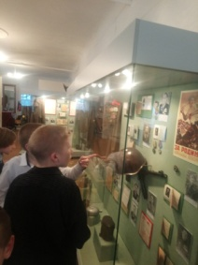

Музей «Русской печи» с Усть - Миасское

- в день рождения русской печи, учащиеся нашей школы посетили музей в с. Усть - Миасское, где познакомились с историей русской печи.

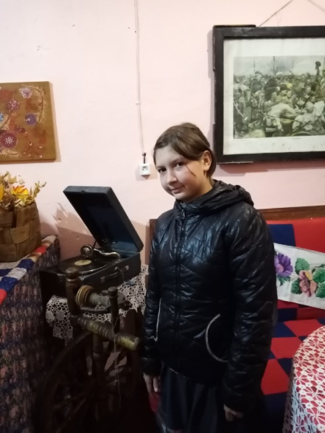 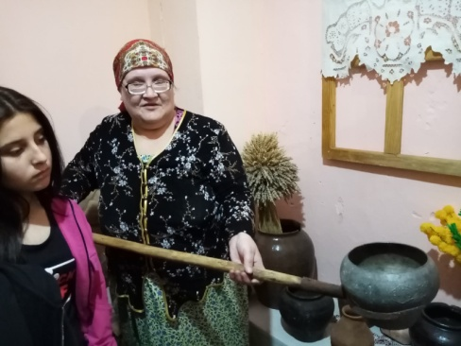 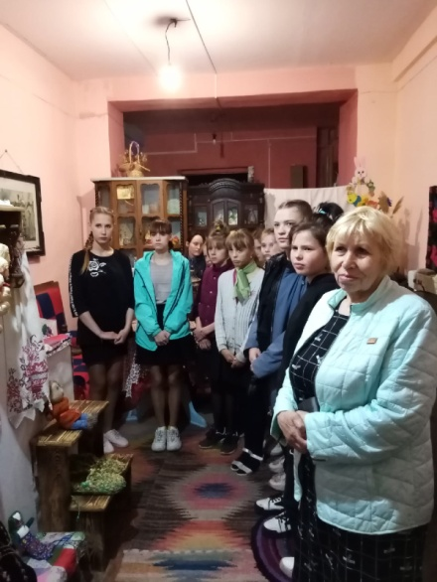

**Сотрудничество с МБУ ДО «Каргапольская детская школа искусств»**

- совместная деятельность, направленная на развитие творческих способностей обучающихся, формирование интереса к эстетической стороне окружающей действительности;

- привлечение несовершеннолетних к занятия в художественных кружках

Дети нашей школы посещают МБУ ДО «Каргапольская детская школа искусств» с целью развития творческих способностей обучающихся, формирование интереса к эстетической стороне окружающей действительности, удовлетворение детей в самовыражении через знакомство с декоративно – прикладном творчеством.

**Сотрудничество с детским юношескии центром «Радуга»**

- совместная деятельность, направленная на привлечение несовершеннолетних к занятия в художественных, технических кружках

-обучающиеся школы посещают кружки организованные на базе "ДЮЦ" Радуга"

Ребята посещают кружки организованные на базе ДЮЦ «Радуга» ( 9 и 6 А класс)

6 класс «А» участвовал в открытом занятие-олимпиада на тему "Знатоки ПДД

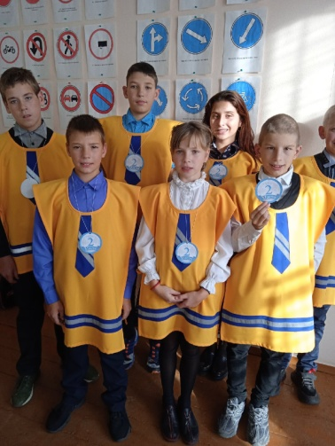 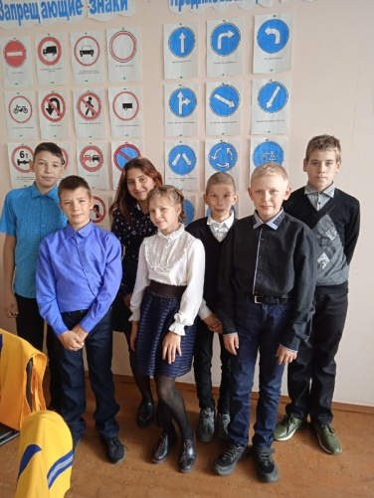

**Сотрудничество с дошкольными учреждениями р.п Каргаполья**

Характер сотрудничество заключается:

- совместные мероприятия, направленные на показ детям, насколько важно делать добро, проявлять заботу и милосердие к окружающим;

- приобщение обучающихся к волонтерскому движению, привлечение их внимания к проблемам общества, воспитание чувства ответственности, развитие добрых качеств души.

- проведена экскурсия – развлечение «Путишествие в русскую избу» для средней группы детского сада " Колосок" проведена экскурсия- развлечение "Путешествие в русскую избу" на которой педагог- библиотекарь Перцева О. А. познакомила детей с предметами русского быта, рассказала о том , как жили люди в старину, загадала им загадки.  
Педагог дополнительного образования Зуева Л.А, провела викторину "Доброта" и игру - развлечение " Доброе солнышко", а затем все вместе спели песню " Улыбка"!

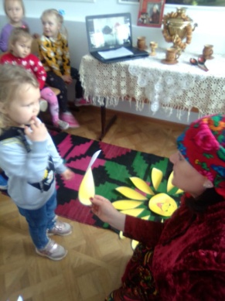 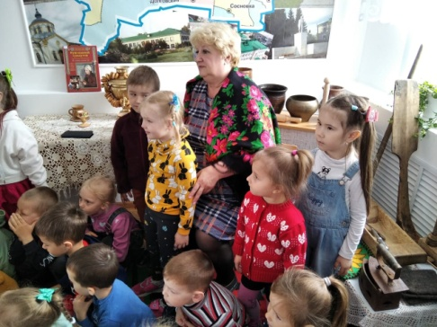 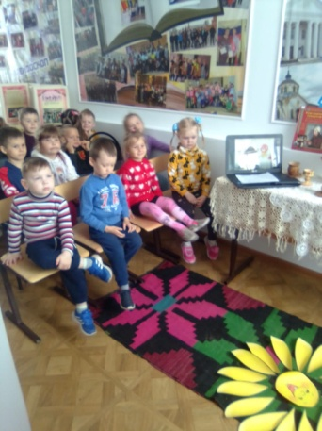

- в рамках продолжения проекта "Вместе интересно" волонтерский отряд школы "Мы вместе" помогли очистить от снег на территорию садика «Солнышко»

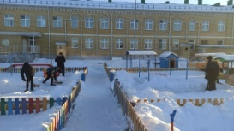 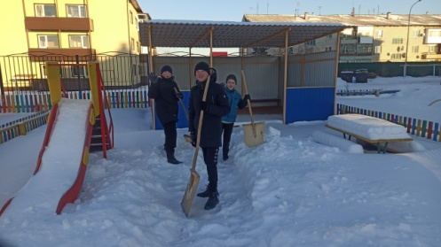

**Сотрудничество с общественной организацией ветеранов (пенсионеров) войны, труда вооруженных сил и правоохранительных органов**

- совместная деятельность, направленная на патриотическое воспитание подрастающего поколения, его гражданского становления;

- шефство над ветеранами педагогического труда школы – интернат, тружениками тыла;

- организация и проведение мероприятий, посвященных знаменательным датам ( День пожилого человека, 8 Марта, 9 мая и т.д)

Мероприятия за 21-22 учебный год

- прошел «Урок мужества» по презентации книги «Шагнувшие в бессмертие». Седова Н.Г. председатель районного Совета ветеранов по Каргапольскому району, рассказала о том, что написано в книге, о наших отцах и дедах, о подвигах наших земляков. Поделилась с ребятами историей своей семьи, что ее дед тоже был на той страшной войне. Долг живых не забывать о той войне, о тех, кто спас Родину. Мы у них в вечном долгу.  
Матюнина Нина Лукинична педагог дополнительного образования , организатор рабочей группы по созданию Книги памяти Каргапольского района, рассказала, что благодаря информационным технологиям, появилась возможность узнать: где воевали, как воевали, какими боевыми наградами были отмечены наши земляки.

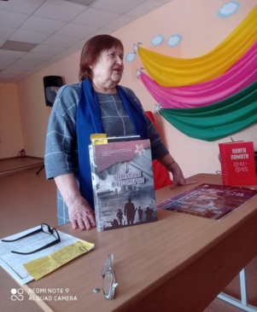 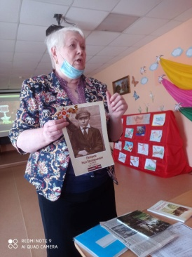 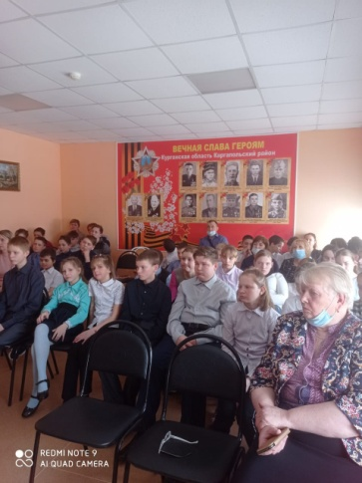

- прошло мероприятие, посвященное Дню пожилого человека!

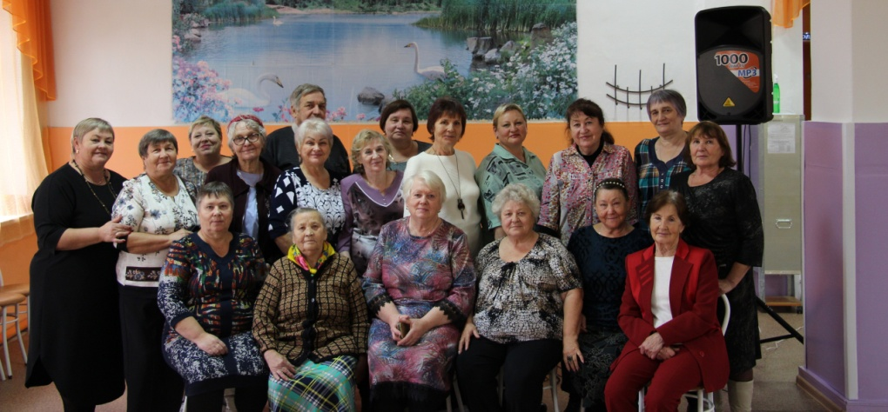

- традиция проведения акций «Поздравь ветерана»

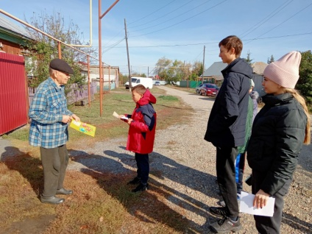 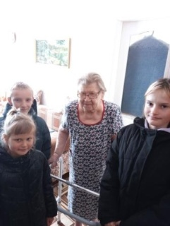 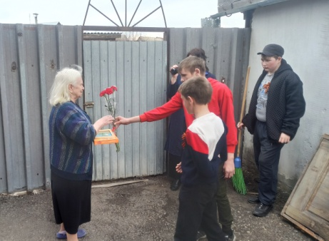

- Беседа под названием 'История её жизни' на которой ураженка г. Ленинграда Юхтина Любовь Михайловна, рассказала учащимся школы о своей жизни в военное и послевоенное время.

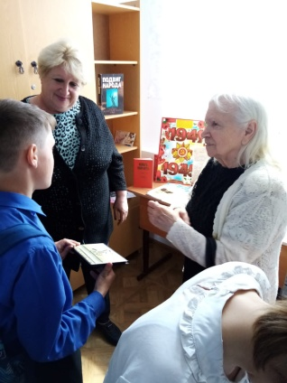 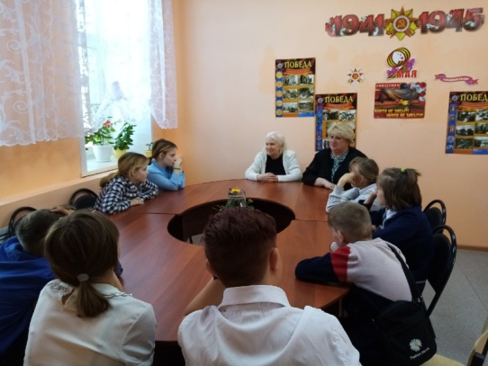

- проведение акции «Обелиск»  по уборке территории возле памятника участникам ВОВ умершим от ран в Каргапольском госпитале.

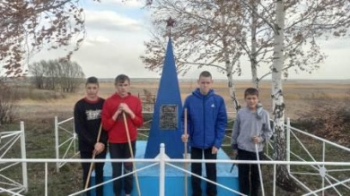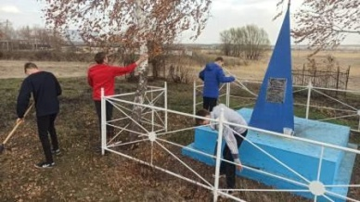

**-** помощь ветеранам в уборке придомовой территории

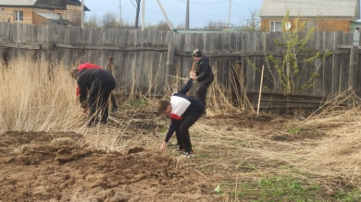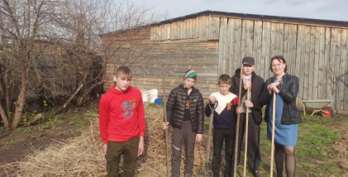

**-** поздравление ветеранов с 8 Марта

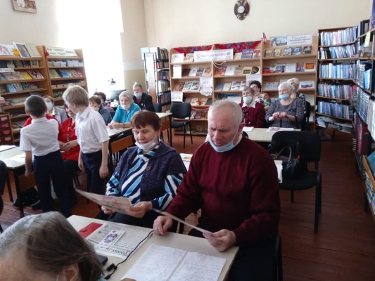 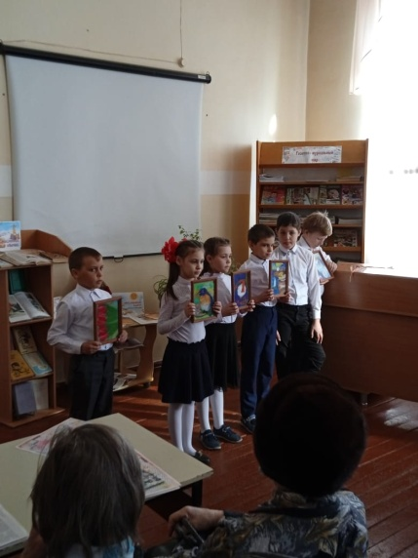

- Вечер воспоминаний «А мы отцов не дождались», гостем которой стала Галина Вячеславовна, ветеран педагогического труда.  
Галина Вячеславовна очень интересно рассказала о своих воспоминаниях, о трудных послевоенных годах, про посильный вклад детей при восстановлении разрушенного хозяйства после войны. И о том, как жили и дружили девчонки и мальчишки той послевоенной поры.

**Сотрудничество с учреждениями образования**

- совместная деятельность, направленная на проведение мероприятий соревновательного характера, обмена опыта;

-профориентационная работа и выбор проофессии

МКОУ «Журавлевская СОШ»

- учащиеся школы уже два раза (в мае и октябре) побывали в гостях в МКОУ «Журавлевская СОШ» с целью пропаганды ПДД среди обучающихся, и предупреждению детского дорожно-транспортного травматизма. Было проведено практическое занятие на велосипедах на автогородке, полностью оборудованном для практических занятий.

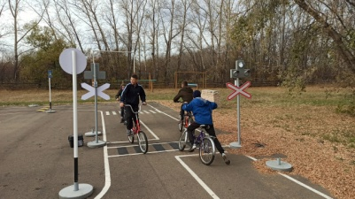 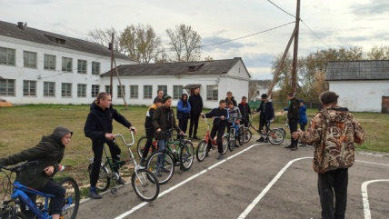

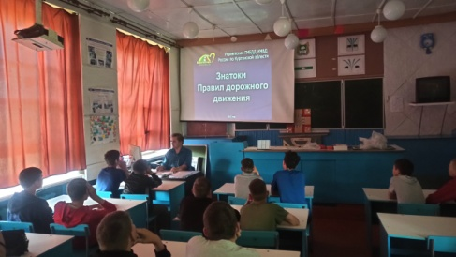 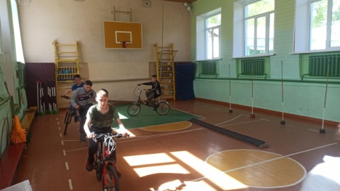 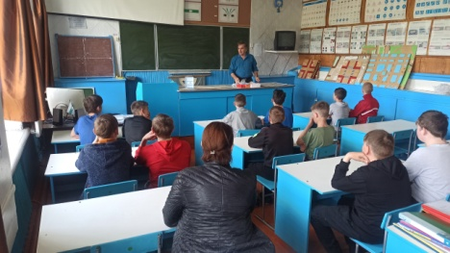

- посетили музей МКОУ "Журавлевская средняя общеобразовательная школа", где познакомились с различными экспозициями, такие как:  
1. "История родного края"  
2. "Наши земляки на основных направлениях Великой Отечественной войны"  
3. "Тыл во время войны"  
4. "Они ушли в бессмертие" и прочие.

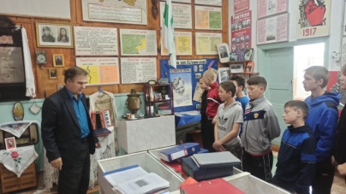 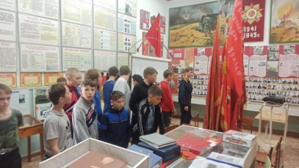

ГБОУ «Введенская специальная (коррекционная) школа –интернат»

- Участие в фестивале детского самодеятельного творчества "Ты лучше всех!", Ученица нашей школы Лиза М. приняла участие в этом мероприятии, где надо было представить видео визитной карточки звёздного участника и творческий номер. Все участники фестиваля были награждены медалями и сладкими призами.

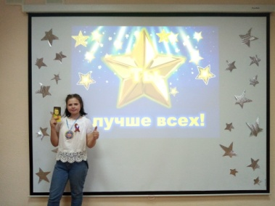 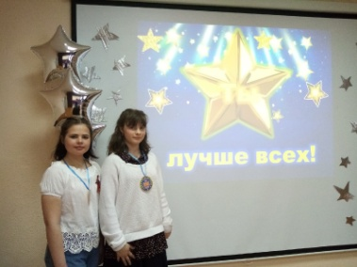

- педагог дополнительного образования ГБОУ "Каргапольская школа-интернат " Предеина Л.В. приняла участие в финальном мероприятии регионального Фестиваля социально- трудовой эрудиции " Хочу! Знаю! Могу! среди обучающихся с ограниченными возможностями здоровья. Педагог провела мастер- класс по технике декоративно- прикладного искусства "Рисование шерстью".

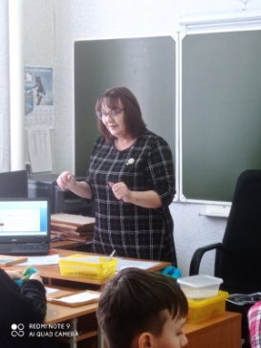 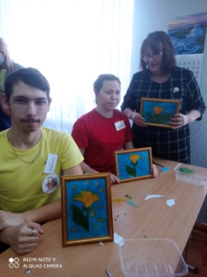 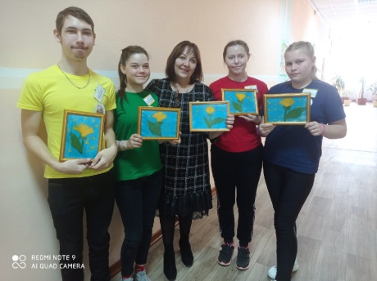

ГБПОУ «Шадринский политехнический колледж».

- выпускники нашей школы были приглашены на «День открытых дверей»» в ГБПОУ «Шадринский политехнический колледж». Ребята познакомились с деятельностью колледжа, побывали в мастерских, где проходят практические занятия, и учебных кабинетах, также познакомились с мастерами производственного обучения, которые будут заниматься с учащимися. Учащимся показали столовую и общежитие, в котором будут проживать наши выпускники. В Шадринском политехническом колледже выпускники могут получить специальности: «Садовник», «Штукатур - маляр» и «Столяр строительный, плотник».

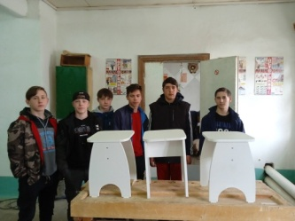 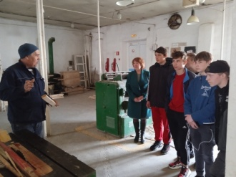

**Сотрудничество школы с волонтерскими организациями.**

- совместные мероприятия, направленные на развитие творческих способностей обучающихся через мастер – классы, игры, конкурсы.

С волонтерскими организациями «Европлан» г. Тюмени, «Добрый Самарянин» г.Курган и волонтерская организация из г.Москва школа сотрудничает уже не один год

Волонтеры проводят мастер – классы, игровые и конкурсные программы с обучающимися школы, а также оказывают посильную спонсорскую помощь,

- Мастер - класс по раскрашиванию футболок.

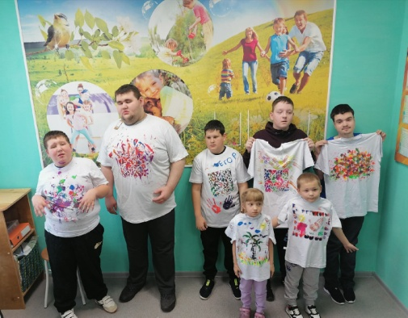 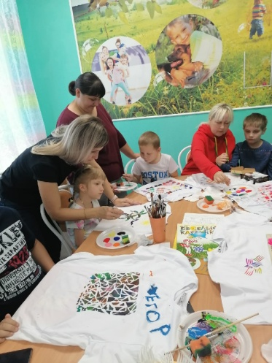

- Спасибо за заботу!  
Под таким лозунгом прошла встреча волонтеров из г. Тюмени с обучающимися нашей школы.

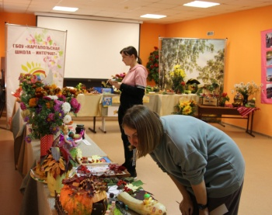 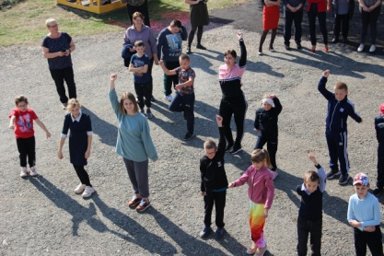 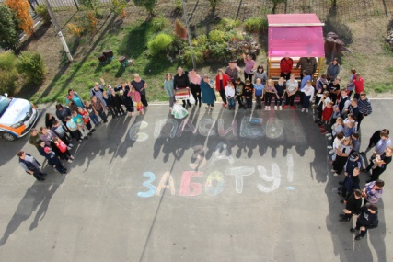 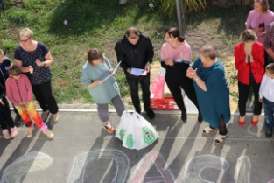

- стало традицией ежегодно поздравлять выпускников и активистов с окончанием учебного года.

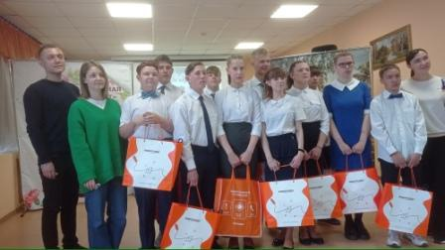 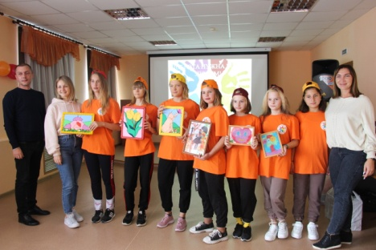

- поздравление с Новым годом!

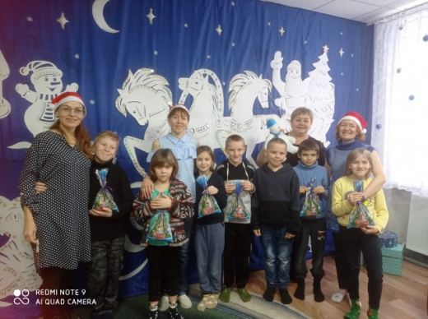 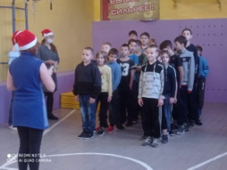

**Сотрудничество с Православной церковью**

- совместные мероприятия, направленные на духовно – нравственное развитие обучающихся

- Проведена экскурсия в Богоявленский храм с.Усть-Миасское.  
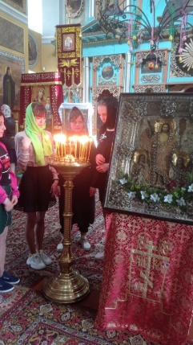 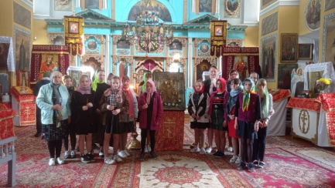

- участие в конкурсе творческих работ « Рождественский подарок» , и конкурс работ посвященный Пасхе

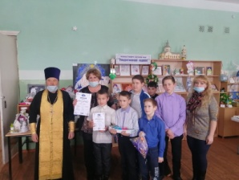

- Беседа о половом воспитании детей

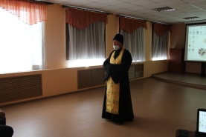

Самым значимым партнером являются родители, являющиеся активными участниками образовательного процесса: им делегированы полномочия в управлении школой – совет школы, родительский комитет, попечительский совет; они являются непосредственными участниками  экскурсий, поездок, школьных  праздников, спортивных соревнований и т.п.

Таким образом, социальное партнерство проявляет себя в школе в обмене опытом, в совместной реализации образовательных проектов и социальных инициатив, в сохранении традиций, в совершенствовании образовательной среды школы. Такая деятельность расширяет круг общения всех участников образовательного процесса, позволяет учащимся получить социальный опыт и способствует формированию их мировоззрения.